NEWS RELEASE


최불암,송소희 광복절에 하나로 뭉친다

- 74세 최불암과 17세 손녀 송소희 광복 69주년 아리랑 플레쉬몹

- 세대를 넘어 분야를 넘어 한 마음으로 8월 15일 12시 종각에서
… PD, 음악감독, 안무감독, 연주자, 초중고 자원봉사자 등의 재능 기부로 광복의 기쁨 한껏 표현

1940년 생 74세 최불암과 1997년 생 17세 송소희가 하나가 되어 광복 69주년의 의미를 되새긴다.

해방 전 세대의 대표격인 국민 할아버지 최불암과 손녀 뻘인 천재 국악소녀 송소희는 8월 15일 서울시의 종각 타종행사 후에 서울시민이 자발적으로 만든 ‘독립된 나라의 시민 하나가 되는 광복 69주년’ 플래시몹 행사에 함께 나선다.

우리 민족의 영원한 마음의 고향 ‘아리랑’을 전통과 현대적으로 재 해석해 최불암으로 대표되는 할아버지 세대와 송소희로 대표되는 손녀 세대를 아우르기 위해 기획한 이번 행사는 시민의 자발적 참여와 재능 기부로 열린다.

이 플래시몹 행사에는 “’세대간 광복의 의미 전승’을 상징하는 두 사람 외에도 ‘분야와 문화를 넘어’를 상징하는 의미로 (사)사물놀이 한울림과 세계 비보이 랭킹 1, 2, 3위가 포함된 한국힙합문화협회 회원, 해금 연주자 박주현과 다수의 서경대학교 청년문화봉사단 학생들을 비롯해 자발적 의지로 모인 초∙중∙고교생들이 참여해 전통문화와 현대 청년문화가 하나로 모이는 드문 경험을 하게 된다.

이번 행사는 총연출을 맡은 전 SBS 드라마 국장 김수룡, 두앤컴퍼니 심두환 프로듀서, 음악 감독 이해관, 안무 감독 서창훈 등 연출가들도 힘을 보탰다.

당초 이 행사는 3.1절 시민 플래시몹 행사의 주요 제안자였던 파워블로거 송두헌 용인송담대 교수의 제안과 서울시 시민소통기획관 뉴미디어담당관, 홍보대행사 PR코리아㈜의 협조로 이루어졌는데 박원순 시장을 비롯한 12명의 타종행사 참가자들도 자연스럽게 이 플래시몹 행사에 합류할 것으로 알려지고 있다.

이번 행사를 기획한 용인송담대의 송두헌 교수는 “일본 아베 정권의 우경화로 인한 한일 갈등과 세월호 참사로 인한 국민적 상처가 깊은 가운데 펼쳐지는 광복 69주년 행사가 이처럼 많은 시민과 예술인들의 재능 기부로 치뤄지게 됐다”며 “이제 광복절이 전 인구의 6%에 불과한 1945년 이전 출생자들만의 행사가 아니라 세대를 뛰어넘어 모두의 광복절이 돼 기쁘다”고 말을 이었다.

이 행사를 주관한 코리아TNT의 김수룡 감독은 “아리랑을 테마로 국악과 힙합, 비보이와 사물놀이 팀의 배틀 등 다양한 문화의 충돌과 화합을 통해 풍성한 볼거리가 제공될 것” 이라며 “많은 시민들이 와서 함께 즐겨줄 것”을 당부했다.

문 의
PR Korea 장희재 차장 / 010-2280-9198, 02-6392-7004
서울시 뉴미디어담당관 미디어 기획팀장 유재명 / 010-2847-9007, 02-2133-6482

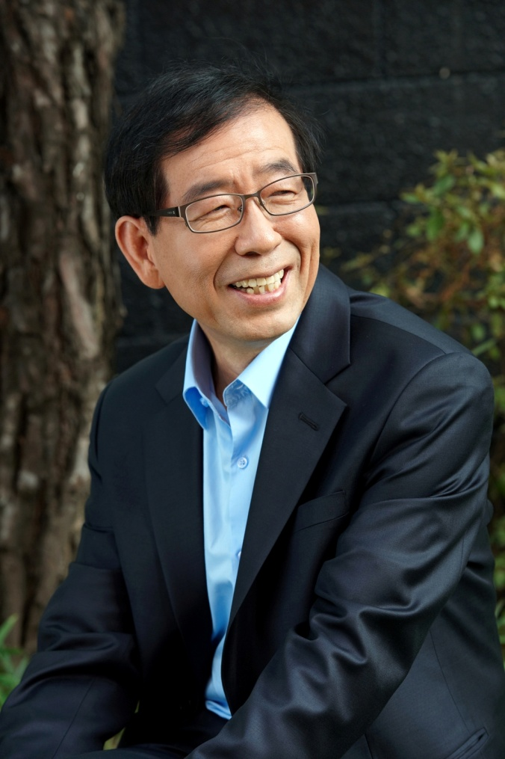
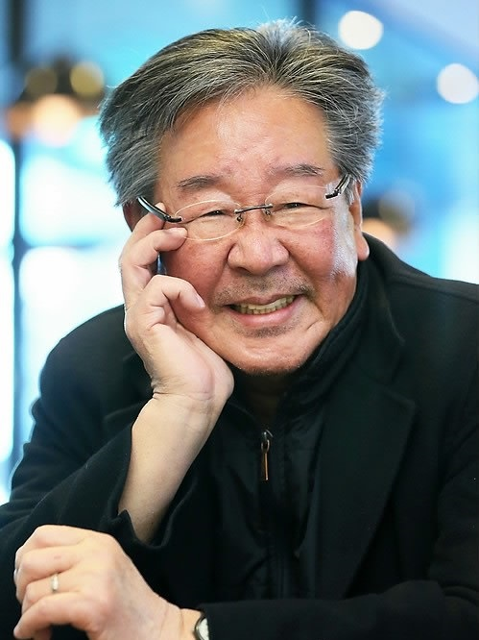

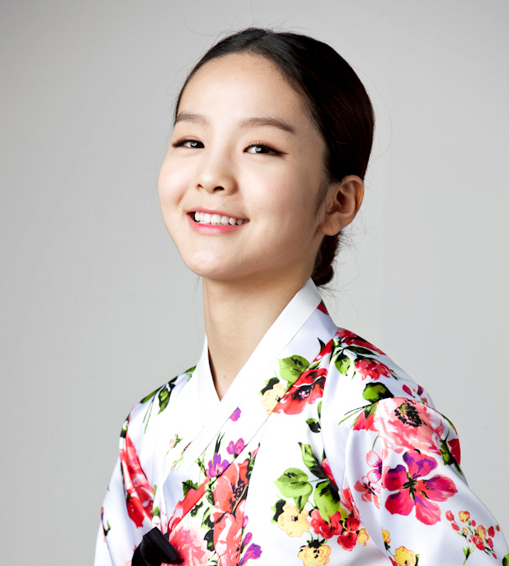
사진설명: 박원순 서울시장, 74세의 국민배우 최불암, 국악소녀 송소희

